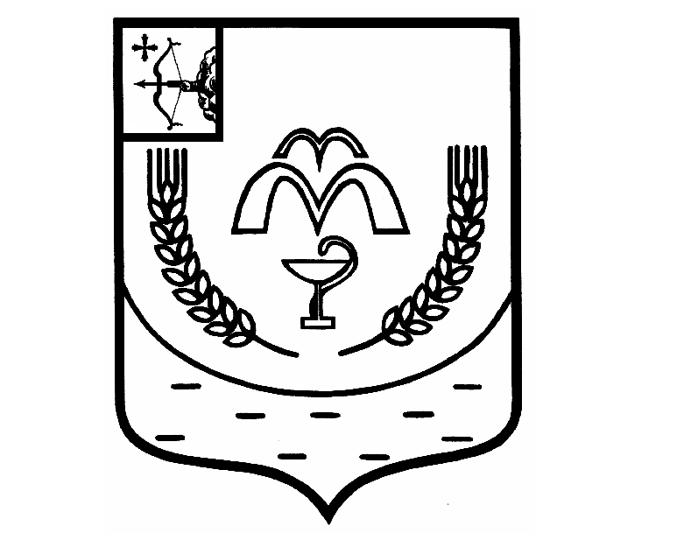

КУМЕНСКАЯ РАЙОННАЯ ДУМА

ШЕСТОГО СОЗЫВА

РЕШЕНИЕ

от 23.07.2024 № 27/167

пгт Кумёны

**Об утверждении Перечня муниципального имущества муниципального образования Куменский муниципальный район Кировской области, необходимого для решения вопросов местного значения и подлежащего безвозмездной передаче в муниципальную собственность Вичевского сельского поселения**

На основании Федерального закона от 06.10.2003 № 131-ФЗ «Об общих принципах организации местного самоуправления в Российской Федерации», в соответствии со статьей 23 Устава муниципального образования Куменский муниципальный район Кировской области, Кумёнская районная Дума РЕШИЛА:

1. Утвердить Перечень муниципального имущества муниципального образования Куменский муниципальный район Кировской области, необходимого для решения вопросов местного значения и подлежащего безвозмездной передаче в муниципальную собственность муниципального образования Вичевское сельское поселение Куменского района Кировской области согласно Приложению.

2. Администрации Куменского района (Шемпелев И.Н.):

2.1. Согласовать прилагаемый Перечень муниципального имущества муниципального образования Куменский муниципальный район Кировской области, необходимого для решения вопросов местного значения и подлежащего безвозмездной передаче в муниципальную собственность Вичевского сельского поселения, с представительным органом Вичевского сельского поселения.

2.2. Оформить акт приема-передачи муниципального имущества, указанного в пункте 1 настоящего решения, в 3-х месячный срок со дня его официального опубликования.

2.3. Исключить имущество из реестра муниципального имущества муниципального образования Куменский муниципальный район Кировской области со дня подписания актов приема-передачи муниципального имущества.

3. Настоящее решение вступает в силу в соответствии с действующим законодательством.

Председатель

Куменской районной Думы А.А. Машковцева

Глава Куменского района И.Н. Шемпелев

Приложение

к решению Кумёнской

районной Думы

от 23.07.2024 № 27/167

**Перечень муниципального имущества**

**муниципального образования Куменский муниципальный район Кировской области, необходимого для решения вопросов местного значения и подлежащего безвозмездной передаче в муниципальную собственность**

**Вичевского сельского поселения Куменского района Кировской области**

|  |  |  |  |  |  |  |
| --- | --- | --- | --- | --- | --- | --- |
| № п/п | Вид имущества | Наименование объекта | Местонахождение объекта (адрес) | Технические характеристики объекта | Балансовая стоимость  объекта (рублей) | Основание нахождения объекта у юридического лица (вид документа, дата, номер) |
| 1 | 2 | 3 | 4 | 5 | 6 | 7 |
| 1 | Иное имущество | легковой автомобиль SKODA OCTAVIA | Кировская область, Куменский район, пгт Кумены | идентификационный номер ХW8ВА21Z5СК285452, категория ТС В, год изготовления 2012, модель, № двигателя ВSЕ А97105, шасси (рама) отсутствует, кузов (кабина, прицеп) № XW8BA21Z5CK285452, цвет кузова черный, мощность двигателя 102 (75.00) л.с. (кВт), рабочий объем двигателя 1595 куб.см, тип двигателя бензиновый на бензине, экологический класс четвертый, разрешенная максимальная масса 1880 кг, масса без нагрузки 1336 кг | 790000,00 | Постановление администрации Куменского района от __ № ____ |